NOTA TÉCNICA N º 98/ 2015

- Objeto: Palmeiras situadas no Jardim do Fórum Dr. Simões de Almeida.

- Localização: Praça Centenário, nº 50

- Município: Paraisópolis.

- Objetivo: Análise da proposta de supressão pretendida para o local.

- Interessado: Prefeitura Municipal de Paraisópolis

- Considerações preliminares:

Em 23/07/2015 foi instaurado, pela 1ª Promotoria de Justiça da Comarca de Paraisópolis , o Procedimento Preparatório nº MPMG- 0473.15.000207-8, com o objetivo de apurar a necessidade da supressão das palmeiras imperiais situadas no Jardim do Fórum Dr. Simões de Almeida, na Praça Centenário, nº 50 no município de Paraisópolis.
O pedido ocorreu após um advogado ser atingido por uma folha da árvore, que caiu no momento em que ele passava, e desde então, o juiz considerou que elas causam risco de acidentes. Os moradores se manifestaram nas redes sociais contra o corte e querem impedir a ação.
Após pesquisa realizada junto ao Instituto Estadual do Patrimônio Histórico e Artístico de Minas Gerais – IEPHA –, foi verificado que a edificação do Fórum em questão, não possui proteção específica, contudo encontra-se nas proximidades do Paço Municipal Presidente Tancredo Neves, bem inventariado e tombado no ano de 2004, em reconhecimento do seu valor cultural pelo município.
Em 16/06/2015 foi realizada uma reunião com representantes da Promotoria de Justiça de Paraisópolis, Conselho Municipal de Meio Ambiente (CODEMA) dentre outros profissionais para avaliar a supressão solicitar a extração das palmeiras. Na ocasião o município alegou que as palmeiras colocam em risco a vida de transeuntes, e o corte das mesmas contribuiria para evitar acidentes como o ocorrido.
Apesar da aprovação do corte das referidas árvores pelo CODEMA, o Conselho Municipal de Patrimônio Cultural de Paraisópolis, não aprovou o pedido para remoção, uma vez que as mesmas encontram-se inseridas no perímetro de entorno de tombamento do Paço Municipal.
Em 25/06/2015, foi realizada nova reunião a fim de soluções alternativas ao corte das Palmeiras. Foram feitas algumas proposições pelo representante do Conselho Municipal de Patrimônio Cultural como a compra de uma ferramenta para podar as folhas, instalação de rede de proteção, execução de uma cobertura em policarbonato ou uma pergola, e realizar o acesso pelos portões laterais do Fórum, com obras no jardim melhorando o aspecto visual.

- Breve Histórico de Paraisópolis

O primeiro núcleo de povoação se originou da Bandeira de Gaspar Vaz da Cunha, que partiu de Taubaté, subindo a Serra da Mantiqueira, até atingir a cabeceira do Rio Sapucaí Mirim, já em Minas Gerais, à procura de ouro, no início do século XVIII. Não encontrando aqui indícios de ouro, juntaram-se aos membros da bandeira de Vaz da Cunha os mineradores de Itagiba, Espírito Santo dos Conquibus, Campanha da Princesa, Airuoca, São João D'El Rei, Diamantina e outros, para a exploração de lavoura e pecuária, embrião do que viria a ser o povoado futuramente denominado Campo do Lima.
Em 1813, o capitão mineiro Manuel Furquim de Almeida institui a primeira colonização à margem direita do Rio Sapucaí. Em 27 de abril de 1814 os paulistas foram expulsos da região pelo cadete Joaquim Carlos de Toledo, estabelecendo a povoação Campo do Lima.
Entre os que lá aportaram na década de 1820 a 1830 estava o Guarda Mor Francisco Vieira Carneiro que, segundo corria na época, entrou na posse de sesmarias que abrangiam extensas glebas de terras férteis. Aquele pugilo de colonos se expandiu rapidamente dada a piscosidade do Rio Sapucaí Mirim e a fertilidade das terras que favoreciam boas colheitas.
Ao se aproximar a fase de 1830 o Guarda Mor Carneiro sentiu a necessidade de erigir uma capelinha, cujo orago seria São José que foi escolhido pelos moradores em vistas das costumeiras invocações àquele santo em suas casas.
Daí surgiu a ideia de se recorrer ao Bispo de São Paulo, Dom Manuel Joaquim Gonçalves de Andrade, a cuja diocese pertencia a região, solicitando licença para levantar uma pequenina capela. Mas os atos dos serviços religiosos dependiam de autorização de Sua Majestade Imperial Dom Pedro I.
Em decorrência disso o Guarda Mor Carneiro delegou poderes ao seu procurador José Alves de Lima, também fazendeiro local, que oficializou todos os atos perante o bispado de São Paulo e o Imperador.
Em 22 de outubro de 1827, o Imperador D. Pedro I concede o Alvará para a instalação da Capela, requerida pelos moradores do Sapucaí Mirim e erigida com a denominação de São José das Formigas. A criação do distrito deve-se à Lei Provincial nº 472, de 31 de maio de 1850
O Município foi criado através da Lei Provincial nº 1.396, de 25 de novembro de 1867, e suprimido pela Lei Provincial nº 1.587, de 24 de julho de 1868. Posteriormente, foi restaurado pela Lei Provincial nº 1.882, de 15 de Julho de 1872, com território desmembrado do Município de Pouso Alegre. A Lei 1882, de 15 de julho de 1872, deu foros de Vila à Freguesia de São José do Paraíso, que se chamava antes São José das Formigas.
Sob a denominação de São José do Paraíso, o Município de Paraisópolis, com a sua Câmara Municipal, foi instalado em 25 de janeiro de 1873.
O Município de Paraisópolis teve os seguintes nomes: Campo do Lima - 1826, São José da Ventania - 1827, São José das Formigas - 1831, Vila Paraíso - 1850, São José do Paraíso - 1872, e, finalmente, recebeu o atual topônimo de Paraisópolis, em decorrência da Lei Estadual nº 621, de 15 de novembro de 1914.

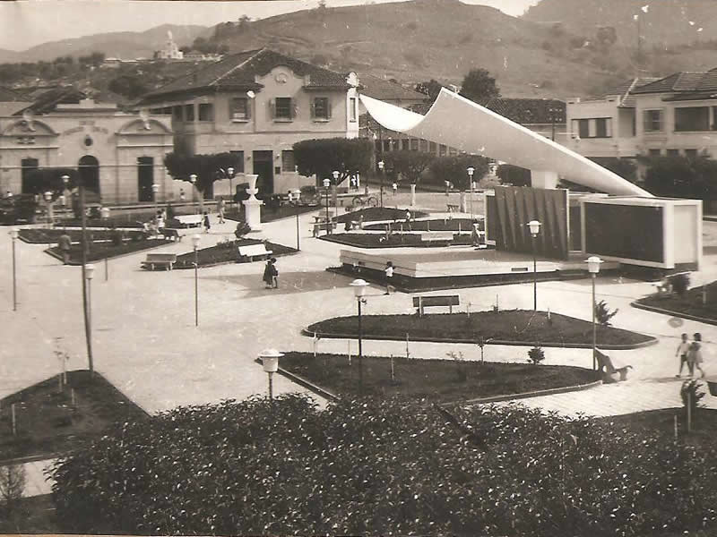
Figura 01- Imagem antiga da Praça Centenário de Paraisópolis, sem data.
Fonte: http://www.paraisopolis.mg.gov.br

- Histórico do Paço Municipal:

O Paço Municipal Presidente Tancredo Neves foi construído em 1924, para abrigar a Câmara dos Vereadores e o Fórum. O Paço é do estilo eclético, muito comum na época em que foi erigido.
O edifício que o compõe foi, inicialmente, palco de importantes decisões relacionadas aos Poderes Legislativo e Judiciário. Com a transferência do Fórum para outro edifício na Praça do Centenário, o Paço passou então a abrigar os Poderes Executivo e Legislativo.
Em 1982, o Poder Legislativo, que funcionava no segundo pavimento, também ganhou um edifício próprio. Então, o edifício do Paço passou a abrigar apenas o Poder Executivo.
Atualmente, o edifício é sede da Prefeitura Municipal, abriga o gabinete do Prefeito, dos assessores e funcionários.

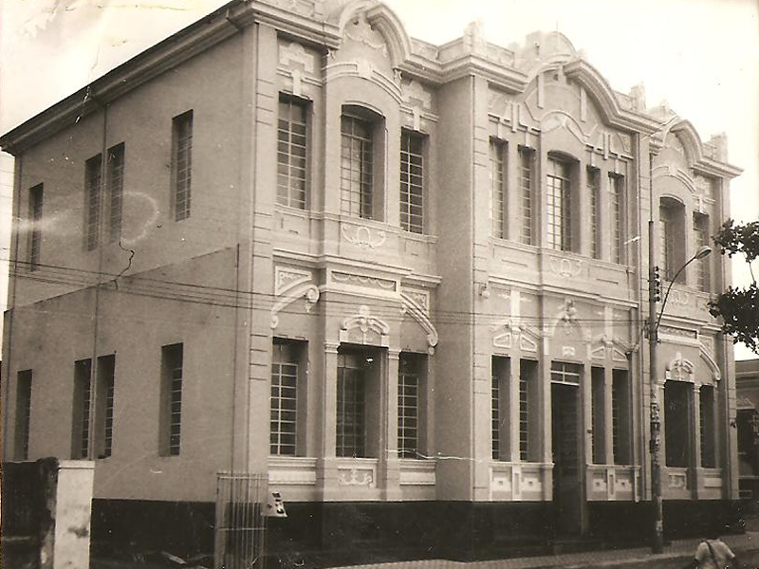
Figura 02 – Paço Municipal Presidente Tancredo Neves, sem data.
Fonte: http://www.paraisopolis.mg.gov.br

- Breve Histórico das Palmeiras:

A primeira palmeira imperial foi plantada por Dom João VI em 1809 no Jardim Botânico do Rio de Janeiro. Ela foi trazida da Ilha de França do Jardim Gabrielle, como presente de Luiz de Abreu Vieira e Silva ao Príncipe Regente.
Desde então, a palmeira imperial ou Palma Mater ficou popularmente conhecida no Brasil.
A importância da Palmeira está no fato de ser consagrada como elemento que caracteriza a imagem do Brasil e de suas terras. Como disse Gonçalves Dias na sua ‘Canção do Exílio’:
Minha terra tem palmeiras, onde canta do sabiá [...] Não permita Deus que eu morra, sem que eu volte para lá, sem que desfrute os primores que não encontro por cá, sem qu'inda aviste as palmeiras, onde canta o Sabiá.

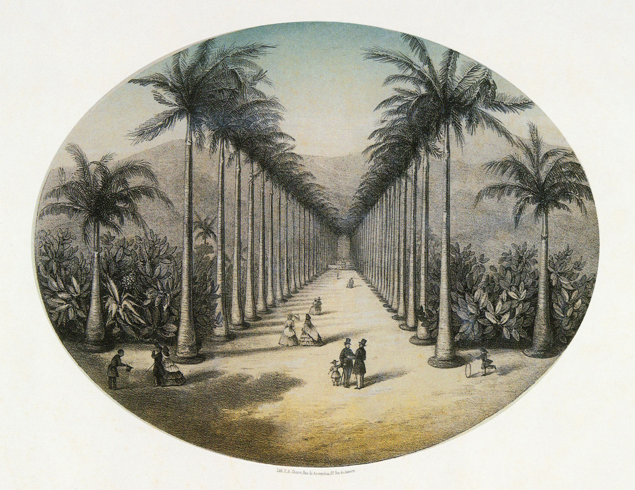

Figura 03 – Vista do Jardim Botânico/RJ, sem data..
Fonte: http://historia.jbrj.gov.br/fotos/imagens.htm

- Análise técnica:

As Palmeiras Imperiais estão situadas no Jardim do Fórum, na Praça Centenário, nº 50 no município de Paraisópolis.
Conforme pesquisa realizada junto ao Instituto Estadual do Patrimônio Histórico e Artístico de Minas Gerais – IEPHA –, apesar da edificação do Fórum não estar incluída na lista dos bens protegidos pelo município, foi verificado que o mesmo encontra-se inserido no perímetro de entorno de tombamento do Paço Municipal Presidente Tancredo Neves, o qual possui proteção por inventário e tombamento através do Decreto nº 1.211/04. De acordo com a documentação em anexo, os prédios distam aproximadamente 40 metros.

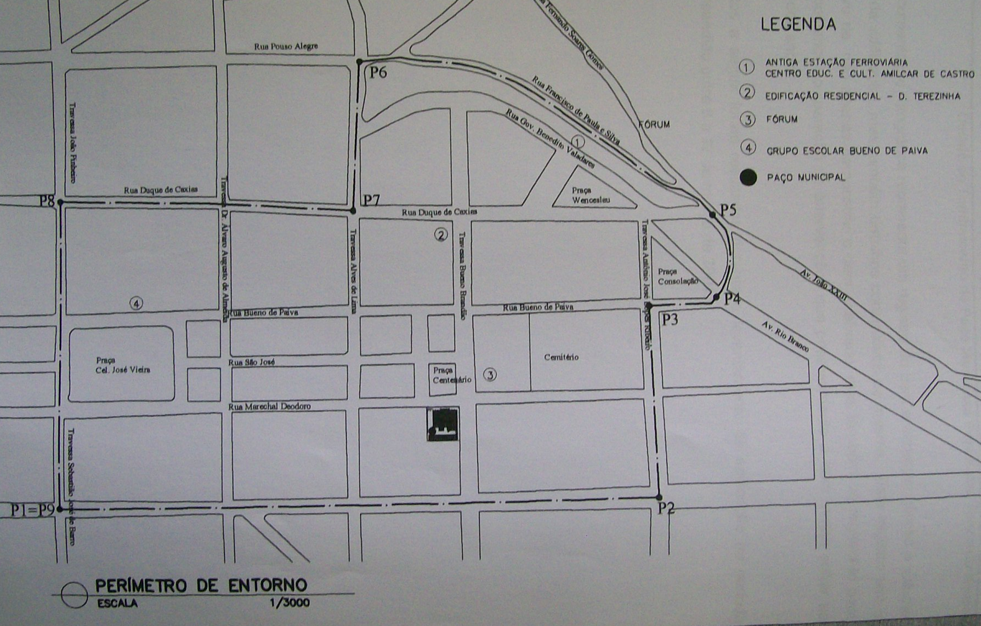
Figura 04- Mapa do Perímetro de entorno de tombamento do Paço Municipal Tancredo Neves. A seta vermelha indica o Paço municipal, e a seta amarela, o Fórum Dr. Simões de Almeida.
Fonte: Dossiê de Tombamento do Paço Municipal, 2004.

Em análise às fotografias e da documentação recebida, não foi constatada a presença de danos na pavimentação local por parte das palmeiras, mesmo se tratando de árvores de grande porte.
Trata-se de um conjunto composto por sete palmeiras adultas, dispostas simetricamente no Jardim à frente do Fórum, marcando a entrada principal. O jardim possui outras espécies de vegetação de médio e pequeno porte, além de cercamento em grade de ferro pintada na cor branca.

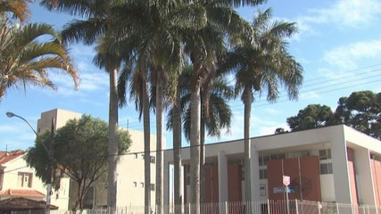
Figura 05- Vista do Fórum a partir da via.
Fonte: g1.globo.com, 2015.

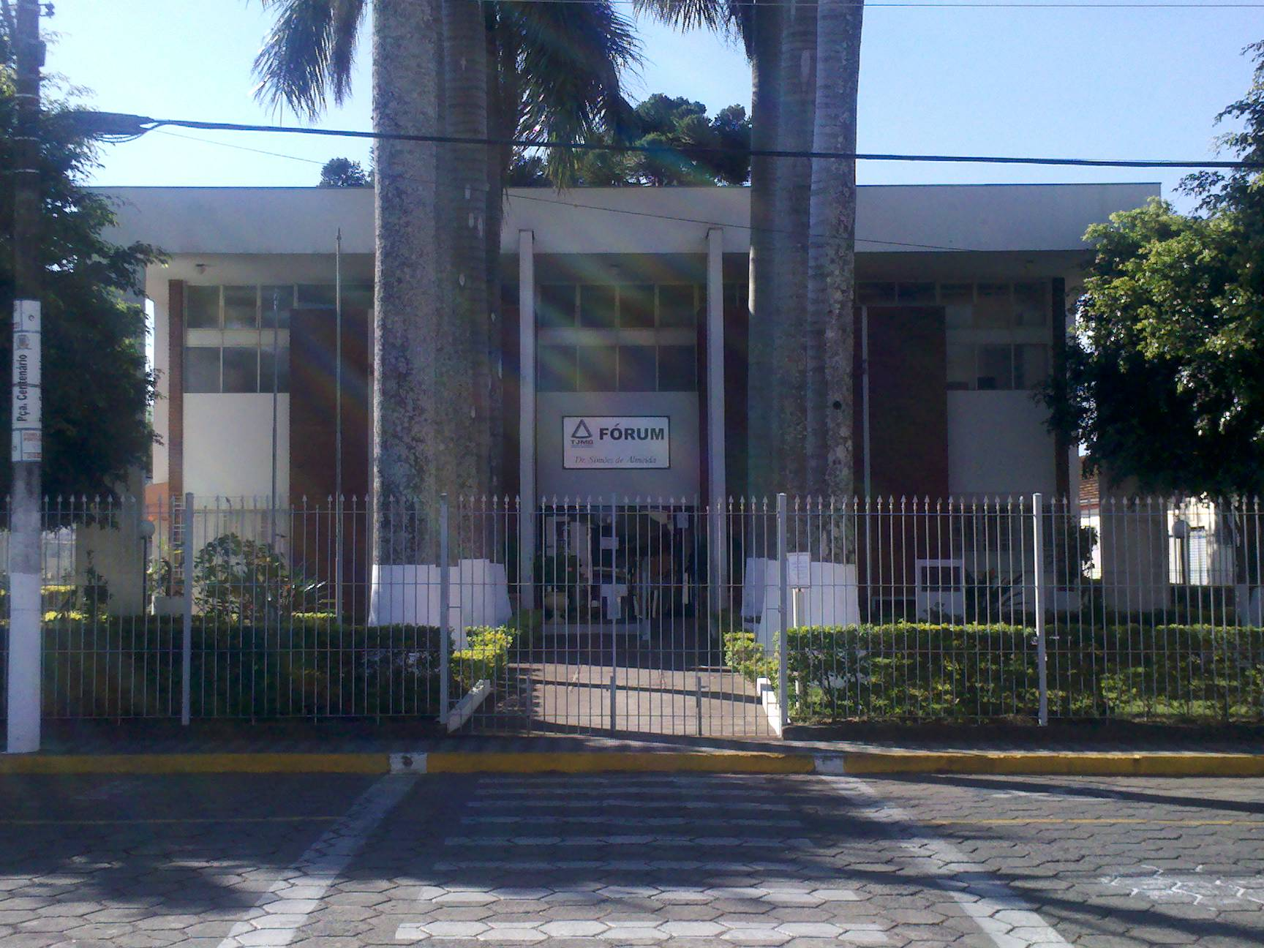
Figura 06- Vista acesso principal ao Fórum. Detalhe para a disposição das Palmeiras simetricamente.
Fonte: https://gruposmose.wordpress.com/, sem data.

As árvores valorizam o acesso ao Fórum, pelo seu porte e imponência, podendo ser avistadas de longe em outros pontos da cidade, constituindo-se como uma referência para orientação, além de favorecerem o sombreamento do local, favorecendo a permanência de pessoas e contribuindo com a qualidade climática e eficiência energética da edificação do Fórum.

- Fundamentação:

Entende-se por arborização urbana o conjunto de terras públicas e privadas com vegetação predominantemente arbórea que uma cidade apresenta, ou ainda, como um conjunto de vegetação arbórea natural ou cultivada apresentada em áreas particulares, praças, parques e vias públicas.
A arborização urbana, desde o planejamento e implantação do município, teve e tem um papel relevante na composição arquitetônica da cidade. Quando da construção da cidade conta-se, normalmente, no traçado original a previsão de várias praças, parques, bem como a permanência da arborização natural e o seu incremento, utilizando-se na arborização dos passeios espécimes da flora brasileira e exótica.
A presença de árvores no espaço físico urbano seja nas ruas, avenidas, praças, parques ou em áreas particulares, traz inúmeros benefícios à população, refletindo em um bem-estar físico e emocional das pessoas. A percepção desses benefícios, bem como a sua valorização, está em função do nível de consciência social e ambiental de cada cidadão, no entanto, é inegável o impacto positivo promovido pela arborização no meio urbano, englobando aspectos ecológico, físico, monetário, paisagístico, psíquico e social.
Os indivíduos arbóreos só poderão ser removidos em áreas públicas, em função da avaliação de critérios técnicos que deverão considerar seu vigor e equilíbrio e nos casos onde houver comprovado comprometimento da edificação, muro, redes em geral, desde que esgotadas todas as alternativas técnicas para manutenção do referido indivíduo.
A preservação dos espécimes, além de se manter o meio ambiente urbano ambiental equilibrado, também preserva a memória da comunidade, uma vez que as palmeiras encontram-se plantadas no momento da construção do Fórum, compondo a paisagem local.
É comum a existência de palmeiras nos grandes jardins e praças principais dos municípios e junto a acessos de edificações, uma vez que são árvores imponentes, de grande beleza, colaborando com a estética da cidade e a imagem que se quer passar para os moradores e visitantes.
É possível a convivência harmônica das palmeiras nas praças e calçadas das cidades e nos jardins das edificações sem atrapalhar o fluxo de pedestres sem causar danos às pavimentações. As palmeiras não necessitam de cuidados especiais, uma vez vencida a fase da juventude. Os cuidados restringem-se à retirada das folhas secas e das que por algum motivo tornam-se incômodas, bem como da retirada de infiorescências velhas ou cachos já secos de frutos.
Portanto, para se evitar que ocorram danos materiais a edificações ou veículos e acidentes com as pessoas, deve haver monitoramento destas espécies arbóreas, com realização de poda / limpeza periódica desses indivíduos, antes da queda das folhas. A renovação anual das folhas é um fenômeno notável, sendo que a queda das folhas não deve ser entendida como “sujeira” ou perigo.
Ao redor das Palmeiras e / ou qualquer espécie arbórea plantada recomenda-se adotar uma área permeável, seja na forma de canteiro, faixa ou piso drenante, que permita a infiltração de água e a aeração do solo. As dimensões recomendadas para essas áreas não impermeabilizadas, sempre que as características dos passeios ou canteiros centrais o permitirem, deverão ser de no mínimo em torno de 50cm de raio.
Conforme Recomendação de Paris:
As medidas preventivas e corretivas deveriam ter por finalidade assegurar a proteção ou o salvamento dos bens culturais ameaçados por obras públicas ou privadas, tais como:
(...)
d) A construção ou alteração de vias de grande circulação, o que constitui um perigo especialmente grave para os sítios, monumentos ou conjuntos de monumentos de importância histórica.

Segundo Lei nº 1866 de 02 de abril de 2002, que estabelece normas de proteção ao patrimônio cultural do município de Paraisópolis, alterada pelaLei nº 2215 de 16/03/2011:
Art 11 – As coisas tombadas não poderão ser mutiladas, destruídas ou demolidas e nem, as mesmas e sua ambiência, sem prévia autorização do Conselho Municipal de Patrimônio Cultural de Paraisópolis (...)serem alteradas, reparadas, restauradas ou pintadas, sob pena de multa de cinqüenta por cento do valor da obra.

- Conclusões:

As Palmeiras localizadas à Praça Centenário, nº 50, integram o perímetro de entorno de tombamento do Paço Municipal, fazendo parte da sua ambiência. O Conselho Municipal de Patrimônio Cultural de Paraisópolis não autorizou o corte das mesmas, em obediência à Lei nº 1866 de 02 de abril de 2002, alterada pelaLei nº 2215 de 16/03/2011.
Considerando que preservação dos espécimes, além de se manter o meio ambiente urbano ambiental equilibrado, também preserva a memória da comunidade, uma vez que as palmeiras encontram-se plantadas no local há muitos anos, compondo a paisagem local,
Considerando que as árvores valorizam o acesso ao Fórum, pelo seu porte e imponência, podendo ser avistadas de longe em outros pontos da cidade, constituindo-se como uma referência para orientação, além de favorecerem o sombreamento do local, permitindo a permanência de pessoas e contribuindo com a qualidade climática e eficiência energética da edificação do Fórum.
Considerando que segundo o engenheiro agrônomo Paulo Maurílio, as árvores encontram-se saudáveis e não devem ser sacrificadas, e que a troca das folhas é um processo natural da vida da palmeira,
Considerando que nos 40 anos que as árvores se encontram plantadas no local, somente ocorreram três episódios de pequenos acidentes envolvendo a queda das folhas, laudo técnico de especialista considera comprometida apenas uma palmeira das 34 existentes,
Considerando que não há estudos técnicos que comprovam que as palmeiras devem ser suprimidas por problemas fitossanitários,
Considerando que é possível a convivência harmônica das palmeiras nos jardins das edificações,
Considerando que a preservação do verde, sempre ameaçado pela cidade e seu desenvolvimento, é de suma importância, uma vez que além do aspecto ecológico, a arborização confere identidade e qualidade aos espaços, criando referenciais simbólicos ou reforçando aqueles já existentes.

Sob o ponto de vista histórico e arquitetônico, somos pela permanência das árvores, uma vez são portadoras de referência à memória da comunidade.
Segundo o artigo 70 do Novo Código Florestal,
Art. 70. Além do disposto nesta Lei e sem prejuízo da criação de unidades de conservação da natureza, na forma da Lei nº 9.985, de 18 de julho de 2000, e de outras ações cabíveis voltadas à proteção das florestas e outras formas de vegetação, o poder público federal, estadual ou municipal poderá:
II - declarar qualquer árvore imune de corte, por motivo de sua localização, raridade, beleza ou condição de porta-sementes;
Sugere-se a proteção das árvores, iniciando pelo inventário, e as tornando imunes de corte, a não ser que a manutenção das mesmas traga riscos aos proprietários dos imóveis vizinhos e às pessoas que circulam naquela região.
Para se evitar que ocorram danos materiais a edificações ou veículos e acidentes com as pessoas, deve haver monitoramento destas espécies arbóreas, com realização de poda / limpeza periódica desses indivíduos, antes da queda das folhas, por parte da administração do Fórum e / ou Prefeitura. A renovação anual das folhas é um fenômeno notável, sendo que a queda das folhas não deve ser entendida como “sujeira” ou perigo. É recomendável manter a área permeável junto às palmeiras para permitir a infiltração de água e a aeração do solo.
Não há impedimento da construção de pergolado ou instalação de cobertura de policarbonato sobre o caminho de acesso principal do Fórum, como mais uma forma de proteção dos pedestres, desde que se obtenha parecer favorável do Conselho Municipal de Patrimônio Cultural de Paraisópolis, tendo em vista que o local insere-se no perímetro de entorno de tombamento do Paço Municipal.

- Encerramento

São essas as considerações do Setor Técnico desta Promotoria, que se coloca à disposição para o que mais se fizer necessário.

Belo Horizonte, 09 de setembro de 2015.

Andréa Lanna Mendes Novais
Analista do Ministério Público – MAMP 3951
Arquiteta Urbanista – CAU A 27713-4

Willian César Gomes  Estagiário de Arquitetura | Jéssica Fernandes Ângelo  Estagiária de História

Fonte: http://cidades.ibge.gov.br/, acesso em setembro de 2015.
Fonte: http://jornada2008.jbrj.gov.br/planta_simbolo.htm
Trecho do poema Canção do Exílio de Gonçalves Dias.
Artigo “Levantamento de espécies arbóreas e suas condições de plantio, condução e fitossanidade em praças públicas de João Monlevade” de autoria de Geisla Teles Vieira, Marcus Alvarenga Soares, Marlon Almeida Silva, Leirson Araújo dos Santos, Evaldo Martins Pires, publicado em MG.Biota, Belo Horizonte, v.5, n.5, dezembro/janeiro 2012/2013..
MATOS, Eduardo Henrique da S. F. Dossie Técnico de utilização e aplicação de palmeiras para paisagismo. Centro de apoio ao desenvolvimento tecnológico, CDT/ UnB. Brasília, 2012.
Conferência Geral da Organização das Nações Unidas para a Educação, a Ciência e a Cultura, em sua 15a sessão, realizada em Paris, de 15 de outubro a 20 de novembro de 1968.
Lei Federal nº 12651, de 25 de maio de 2012.

